Загадки «Человек. Части тела»
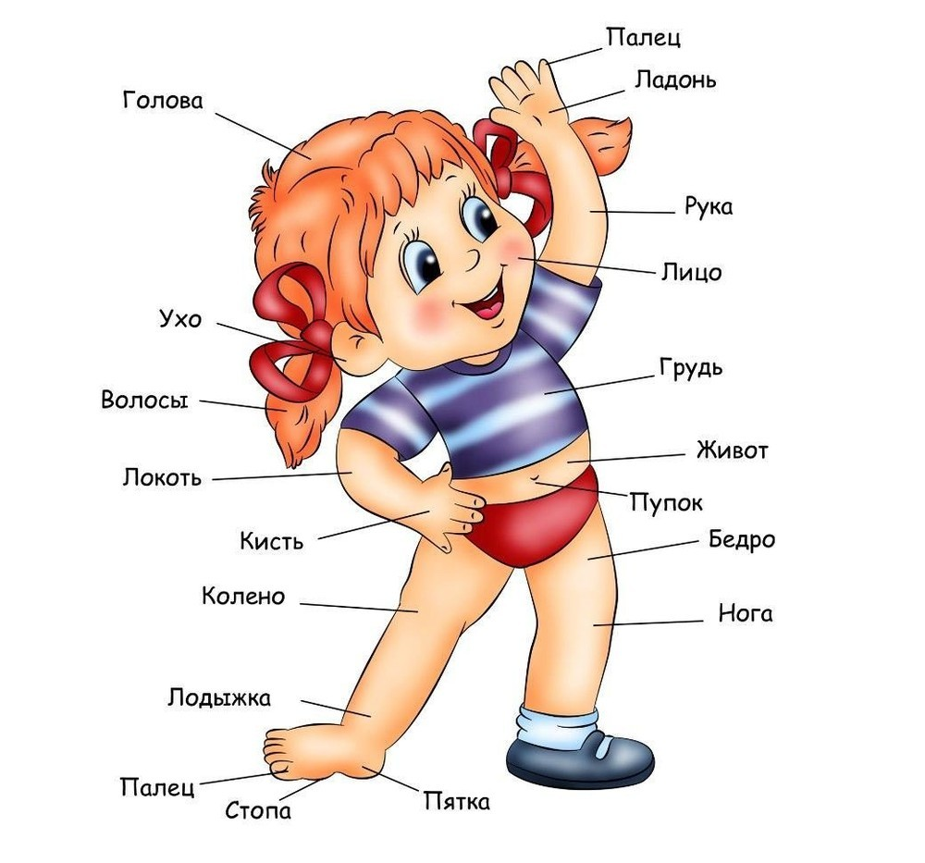

Загадки про части тела человека легки и понятны детям, так как они про нас самих. В этих загадках часто сравниваются части тела с природой или семьей: братья живущие через дорогу или два светила — это глаза. Они просты и понятны для ребенка и в то же время развивают его кругозор.
Загадки про части тела помогают ребенку получить представление о своем организме. А процесс загадывания превращается в увлекательную игру с интересной жестикуляцией.

Есть всегда у людей
Есть всегда у кораблей.
(Нос)

Брат с братом через дорожку живут,
А друг друга не видят.
(Глаза)

Стоят два кола,
На колах — бочка,
На бочке — кочка,
На кочке — лес дремучий.
(Человек)

Тридцать два молотят,
А один поворачивает.
(Язык и зубы)

Когда мы едим – они работают,
Когда мы не едим – они отдыхают.
(Зубы)

Между двух светил я в середине. (Нос)

Красные двери
В пещере моей.
Белые звери
Сидят у дверей.
И мясо, и хлеб —
Всю добычу мою
Я с радостью Белым зверям отдаю.
(Рот, зубы)

Белые силачи
Рубят калачи,
А красный говорун
Новые подкладывает.
(Зубы, язык)

Всегда во рту,
А не проглотишь.
(Язык)

Пять братьев:
Годами равные, ростом разные. (Пальцы)

Две соседки-красавицы
Встретиться пытаются,
Поболтать, посмеяться,
О своём пошептаться,
Но гора на их пути —
Не перелезть, не обойти.
(Щеки)

На лице цветёт,
От радости растёт.
Ответ: (Улыбка)

У двух матерей
По пяти сыновей,
И одно имя всем.
(Рука и пальцы)

Вот гора, а у горы –
Две глубокие норы.
В этих норах воздух бродит:
То заходит, то выходит.
(Нос)

У Алешки – копной,
У Аленки – волной.
(Волосы)

Рассыпались песчинки
На щечках у Маринки.
(Веснушки)

На ночь два оконца сами закрываются,
А с восходом солнца сами открываются.
(Веки и глаза)

Два близнеца — два братца,
На нос верхом садятся,
Сами верхом, а ноги — за ушами.
(Глаза)

Если б не было его,
Не сказал бы ничего.
(Язык)
Идут четыре брата навстречу старшему.
— Здравствуй, большак, — говорят.
— Здорово, Васька-указка,
Мишка-середка,
Гришка-сиротка
Да крошка Тимошка!
(Пальцы)

Полно корыто
Гусей-лебедей намыто.
(Зубы)

